”华晨宝马汽车有限公司北京分公司“
2015年年会活动策划方案

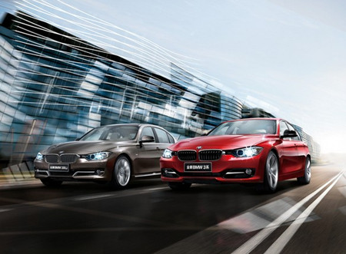

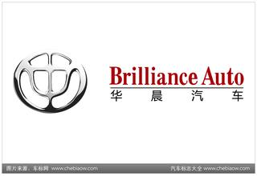

策划小组成员：成培培 李安 王晓月 吴润蕊 彭斌
- 编制说明
1.策划有效期：2015年12月28号
2.适用对象：华晨宝马汽车有限公司北京分工司全体员工
3.举办地点及人数：北京希尔顿酒店 200人
4.宴会形式：西式正式宴会
5.费用预算
收费项目 | 基本内容 | 费用预算
租借场地费用 | 租金、机器等费用 | 30000
会场布置费用 | 鲜花、讲台、装饰品等费用 | 12000
菜品及酒品费用 | 晚宴、酒水等费用 | 82000
年会礼品 | 参会人员每人一份 | 30000
年会奖品 | 每人参与抽奖一次 | 13000
活动奖品 | 纪念品 | 900
服务费用 | 菜品酒水*15% | 12300
其他杂项 | 备用 | 5000
费用合计：185200
*：晚宴人均350￥ 五种酒水12000￥
- 正文

1． 背景分析
本次宴会的主要服务对象是华晨宝马汽车公司的全体员工，年会的目的是总结上一年度的各项工作，对下一年进行战略部署，并对所有员工进行感谢，增强员工归属感，统一目标，加强团结。
年会以1＋1＋1≥卓越为主题，你、我、他，我们大家的力量汇合起来就能创造出更好的未来。在此次宴会中也可以充分实现公司领导与领导、员工与员工、领导与员工的零距离接触，欢聚一堂不仅消除以往工作中的矛盾，更能增进人与人之间的交流实现企业的内部团结，增加企业凝聚力。
此次宴会为西餐正式宴会，内容既严肃又要相对融洽，所以用明灰色作为此次宴会的主基调，并设计一系列游戏来活跃气氛，增加乐趣且充分体会到团结一体的益处。如：
（1）传呼啦圈。 规格：20人以上。 做法：所有人手牵手站一圈，活动身体传递呼啦圈到临近的人身上，先转完的组获胜。传递期间手不能松开，呼啦圈不能掉到地上。
（2）集体造句。 规格：5人以上。 做法：每人在纸上写一句话，共同编造出一个故事。
（3）合力吹气球。 规格：5人。 做法：五人进行抽签，签上有嘴巴、手、脚、脚、屁股，只能用抽到的部位来完成吹气球的任务，然后两个人的脚将气球合力放到板凳上，由“屁股”将气球弄破即成功。
通过上述的一系列游戏活动将年会气氛推向高潮，使员工完全放松。最后播放公司的日常影像，让所有员工更深一步的感到大家都处于同一个大家庭中，以后共同努力，共创辉煌。

2.菜单
（1）头盘：Mini checkmate(柳橙法国鹅肝酱)
原料：法国新鲜鹅肝，盐、胡椒、白兰地酒，什锦香料、柳橙、橄榄油、苹果醋。
制作：做法： ①新鲜鹅肝适当地调味，什锦香料、白兰
地酒，腌8小时、慢火隔水烤约60~80分钟。
②取出鹅肝，待冷却切片置于盘内，柳橙一个，取
部分果肉装盘，柳橙汁拌橄榄油、苹果醋、淋于冷鹅肝周围即可。
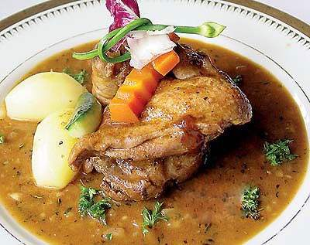
(2) 汤：幻影（俄式罗宋汤）
原料：牛腩，胡萝卜、西红柿、白菜、土豆、香叶、大蒜、番茄沙司、食盐、白胡椒、橄榄油。
制作方法：①把牛腩洗净，切小厚片；西红柿去皮切成小块儿备用。
②将切好的牛腩放入凉水锅中，大火烧开，煮2分钟左右，待牛腩中的血污全部煮出后，捞出冲净浮沫备用。
③炒锅中倒入少许油烧热，放入西红柿块儿，再倒入番茄沙司，中火炒片刻后倒入一碗水，大火煮开后继续煮5分钟后，一起倒入汤锅中。④在汤锅中倒入已经焯好的牛腩，加入可以没过牛腩的水，调入盐，白胡椒粉，香叶。大火烧开后，转小火盖盖煮1小时。
⑤洋葱切丁，胡萝卜切片，洋白菜手撕成小块，土豆切小块，大蒜切片。
⑥另开火，炒锅里油烧5成热，放入洋葱丁和蒜片，炒出香味后，放入胡萝卜，洋白菜和土豆继续炒3分钟左右，关火。
⑦待牛腩和西红柿煮到1小时，加入炒好的蔬菜，继续煮15分钟左右即可。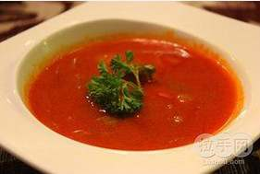
(3) 副菜：Mini cooper EXCITEMENT(红酒烩鸡)
原料：鸡肉，红酒
制作方法：①鸡肉切成小块，撒上盐、胡椒，拍上小麦粉，用平底锅加1大匙油、2大匙黄油将鸡肉煎上色.
②另用锅加1匙油，炒香洋葱末和蒜片，加入1）中，加调料，中火煮15—20分钟.
③加入培根、小洋葱、蘑菇煮10分钟.
④捞出鸡肉，再煮10分钟，用盐、胡椒调味，再放入鸡肉拌匀即可.
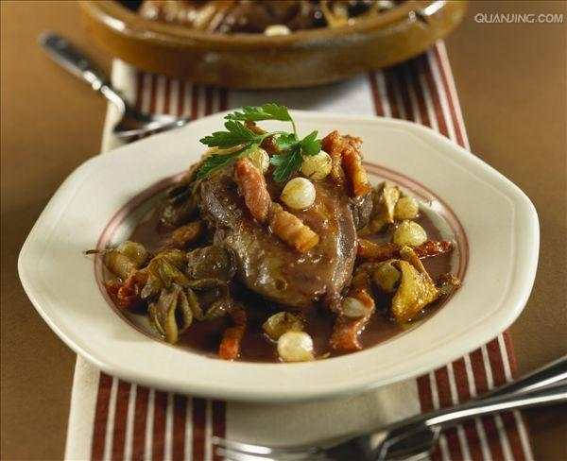
(4) 主菜：Mini seven（法式焗蜗牛）
原料：鲜活蜗牛、水发香菇、冬笋、蘑菇、火腿、色拉油、鸡精、耗油、味精、胡椒粉、料酒。
制作方法：①将处理好后的蜗牛肉切成丁，再将香菇、冬笋、蘑菇、火腿切成丁。
②将鸡蛋打成蛋泡糊待用。
③热锅注入食油，推入上述切成丁的原料，炒熟后装入蜗牛壳内，用蛋泡糊封口，上笼蒸约一分钟，取出装盘即可。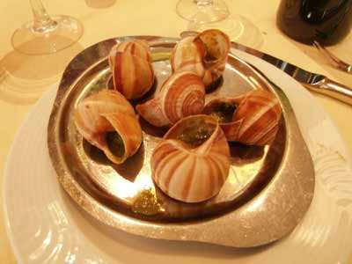
(5) 甜点：银色天使2000（巧克力舒芙蕾）
原料：黄油、低筋面粉、细砂糖、牛奶、糖粉、鸡蛋
制作方法：①事先把蛋黄、蛋清分离。黄油隔水融化，取一点刷在烤碗上。在剩余的黄油里加入牛奶、蛋黄搅拌均匀。
②加入过筛好的低粉，搅拌均匀备用。
③蛋清加入40克白糖打发至湿性发泡，提起打蛋器有弯曲的尖角。
④将蛋白与蛋黄切拌均匀，将切拌好的蛋黄糊倒入烤碗中，八分满。
⑤烤箱提前预热，200度烘烤12分钟。
⑥吃之前可以撒上糖粉。

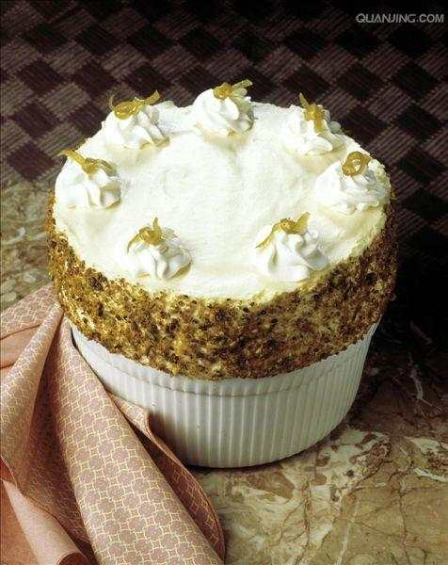3．接待服务
接待服务流程规划安排
标准化：
服务程序 | 服务规范
（1）准备工作 | ①根据宴会的规模，服务员准备好适量干净的餐具和用具（汤碟、面包篮、甜食盘、咖啡壶、糖盅、奶罐、托盘、烟灰缸、蜡烛、花纸、口布、茶、面包、黄油、火柴等）  ②准备好宴会菜单，菜单设计要美观精巧  ③根据宴会的类别、档次进行合理布置，检查灯光、室温、音响、家具、设施的完好程度  ④检查宴会厅各个部位（地毯、墙壁、灯饰、窗帘、天花板、走廊、卫生间和工作间等）的环境卫生和厅内设施设备  ⑤按菜单要求备足各类酒水饮料，用布擦净酒水饮料的瓶子，在工作台或工作车上摆放整齐
(2)摆台 | ①服务员按宴会预订的人数，摆放与之相适应的宴会台面、宴会座椅，并将座椅摆放整齐，且围好座椅套  ②对每一个台面进行摆台
(3)再次确认相关信息 | ①宴会当天，宴会领班再跟销售专员确认最终人数、桌数，再跟有关厨房沟通并互相交换该注意的要点  ②领班陪同销售专员迎接宴会主办方，与其确认最后安排是否有修改，在许可的情况下给予配合，并核实宴会程序及上菜时间
(4)迎接客人 | ①客人到达前5～10分钟，迎宾员在宴会厅门口迎候客人  ②客人到达后，应主动向客人问好，并统计入场人数  ③在客人前方请客人进宴会厅，并在客人右前方50cm处引领客人，步速要同客人的行走速度一致
(5)上餐前饮品 | ①客人进来时，服务员向客人问好，为客人搬椅、送椅，客人坐下后从右侧为客人铺上餐巾  ②询问客人需要何种餐前饮品，按客人要求送上餐前饮品并报出饮品名称
(6)上西餐 | ①宴会正式开始后，服务员开始为客人上餐  ②上头盘：上头盘时，按照先宾后主、女士优先的原则，从客人右侧上餐；当客人全部放下刀叉后，询问客人是否可以撤盘，得到客人的允许后，从客人的右侧将盘和刀叉一同撤下  ③上汤：将汤碗放在汤碟上面，从客人的右侧送上；待多数客人不再饮用时，询问客人是否可以撤汤，得到客人的允许后，要从客人的右侧将汤碗、汤碟和汤勺一同撤下  ④上葡萄酒时先请主人试酒，然后再为客人服务倒酒；应询问客人是否还用白酒，如不用，将白酒杯撤下  ⑤上主菜（同上头盘）  ⑥清台：用托盘将面包盘、面包刀、黄油碟、面包篮、椒盐瓶全部撤下，并用服务叉、勺将台面残留物收走  ⑦上甜食：先将甜食叉、勺打开，左叉、右勺，然后从客人右侧为客人送上甜食，待客人全部放下刀叉后，询问客人是否可以撤盘，得到客人的允许后，从客人的右侧将盘和甜食叉勺一同撤下  ⑧上水果：先为客人送上水果刀叉、洗手盅，然后为其送上准备好的水果盘  ⑨上咖啡：先在每位客人右手边摆上一套咖啡用具（咖啡杯、垫盘，盘上右侧放一把咖啡勺），然后用托盘送上淡奶壶、糖罐，站在客人右侧一一斟上  ⑩在客人用餐期间，随时观察，主动为客人添加酒水；当烟灰缸内烟蒂超过2个时，应及时更换烟灰缸
(7)送别客人 | ①客人离开，服务员主动上前拉椅，礼貌地送别客人，并提醒客人勿遗留物品  ②陪同客人到宴会厅门口与迎宾员一起向客人道别  ③客人离开后，检查台面烟头等易燃物品，发现遗留物品交宴会厅经理处理
个性化：
- 提供优质的核心服务，提前做好准备工作，了解客人的喜好，根据这些喜好为客人准备特殊的服务.
- 仔细观察客人的需求，尽量满足客人的一切要求.
(3)因为是公司年会，我们为华晨宝马公司赠送条幅，祝生意兴隆越来越好.
增值服务设计:
(1)为公司赠送贺卡，表达祝福.
(2)免费为华晨宝马公司办理会员，承包华晨宝马公司的大小会议及聚餐年会等宴会.

4.台型台面
（1）台型：我们采用“M”型的桌型，取义于宝马及BMW中的“M”.同时，“M”型的台型可以让老板和员工无等级差别，能够平等的坐在一起。迎合了年会的氛围，也使员工对新一年的工作更有信心。
“M”型桌型：
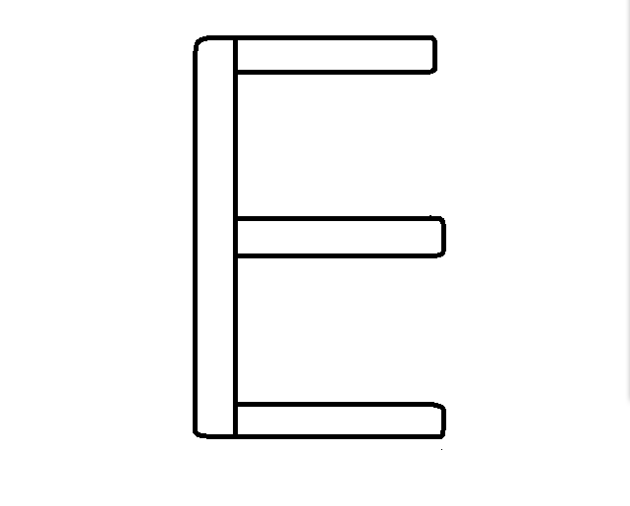
（2）台面：
①台面桌布：采用明灰色的纤维布料。纤维的材质柔滑软暖、舒适美观，迎合了年会轻松欢快的氛围，让员工更能放开心玩，也增添了员工彼此之间相互了解的机会。明灰的颜色符合在座所员工。明灰即突出了公司所有男同志的成熟为重，也象征着女性同胞的精明能干。
②餐盘：选用纯白色的圆形盘。纯白色就是宝马车标中的“白云”，这与我们的公司紧密相连。另外，纯白色是纯洁、神圣、坦率、朴素的象征，这是对我们公司员工品质的最好诠释。纯白色飘溢着不容妥胁,难以侵犯的气韵，正如在新的一年里，我们的公司充满着朝气一般。使用统一的刀叉，让领导与员工被“平等对待”。
③餐巾折花:我们采用纯白色的口布，这与餐具的颜色协调统一。同时我们采用“老树新芽”式的折花。“老树新芽”象征着事业的欣欣向荣，也代表了事业在新的一年里焕发新的生机。这与公司未来的发展之路不谋而合。另外，领导与员工采用统一的口布和折花，代表了无等级的差别。这便让年会的氛围更加轻松和热闹了。
④酒杯：每人面前摆放有2个酒杯，分别是红葡萄酒杯和白葡萄酒杯。
⑤装饰物：在餐桌的交叉口，我们将摆放透明色花瓶（大约高30cm），花瓶里插好木芙蓉。木芙蓉的花语是高洁之士、美人、纯洁。它象征着到场的各位Ladies and Gentlemen。另外，白色的木芙蓉搭配明灰色的主格调，给人一种优雅的感觉。在每个花瓶附近，我们会各摆放一个本公司的豪华宝马车的模型。他们分别是宝马Vision、宝马Sequence（环保系列）、宝马i8。它们即是公司在社会现实中的映射，也是在未来环境中的象征。
⑥辅助物件：在餐桌的两端及中间位置配备了牙签盒，椒盐瓶。

5.酒水
（1）餐前酒——意大利瑞都麝香起泡葡萄酒
意大利瑞都麝香起泡葡萄酒，淡稻草黄色中透出点绿色。果香浓郁，富含苹果和白桃的芳香，并伴有紫藤和洋槐花香。口感清爽、柔和，结构良好。微甜的口感不失清新，易于入口。
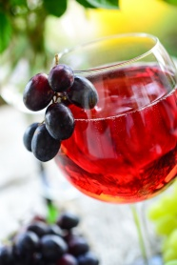
（2）鹅肝酱——阿尔萨斯葡萄酒
经典搭配。阿尔萨斯法定产区葡萄酒，通常都在其酒瓶的标签上标注了葡萄品种，并且这款葡萄酒百分之一百由这个葡萄品种酿制而成。由于地质的差异性，阿尔萨斯拥有各类土地与风景。阿尔萨斯地区具有丰富的葡萄园文化，并且拥有干燥的气候、丰富的日照、复杂的地质，以及有利于葡萄栽培的土壤和理想的曝光。
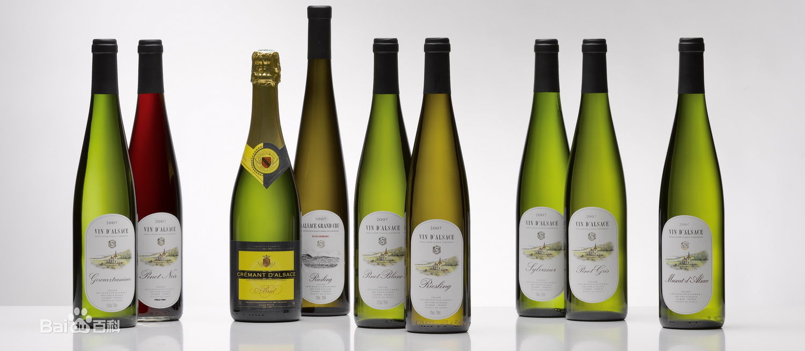
（3）红酒烩鸡——波尔多追梦干红葡萄酒
干红搭配红肉可以解除肉的油腻感，而且可使菜肴的滋味更加浓
厚。同时寓意在新的一年里，大家继续追逐共同的梦想。
酒精度: 12.5%vol
产区: 法国 波尔多
年份: 2008年
色泽：黑樱桃色
香气：香气浓郁，有着让人难忘的柔和的水果和烟熏的味道
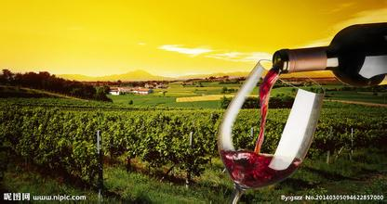
（4）法式焗蜗牛——霞多丽干白葡萄酒
产地/产区：澳大利亚
参考年份：2008
等级：澳大利亚优质酒庄
酒精度：13.5%
酒品描述：这是一款优雅而清晰带着水果味的霞多丽。它的口感让你联想到充满活力的绿色和柑橘甜瓜的新鲜混合, 以清晰和干净的味道收尾。
寓意：公司继续绽放五彩缤纷的未来
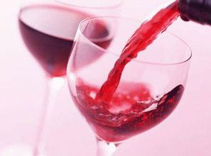
（5）巧克力舒芙蕾——意大利激情飞扬草莓味葡萄酒
产品类型：甜型起泡酒
色泽：亮丽的桃红色
搭配美食：各种水果、甜品
口感：清爽
